Техническое Задание

Цель: Создать веб-сайт, который подберет в форме анкетирования подходящие под настроение и внутренние предпочтения клиента блюда,напитки(прочее).

Назначение сайта: Сайт должен познакомить клиента с меню ресторана в рамках небольшой игры(анкета,прокрутка выпавших блюд или рулетка блюд)

Сроки сдачи проекта: Декабрь 2022

Бриф

|  |
| --- |
| Основная аудитория :  Люди, которые хотели бы попробовать что-то новое  Люди, которые столкнулись со сложностью выбора блюда или напитка в меню  Люди,которым интересен новый формат |
| Основной функционал(итог):  Вывод карточки блюда, которая формируется на основе анкеты, времени суток(рандом)  Или выбор одной из позиции в списке методом прокрутки(рулетки) и выводом секрет бокса. |
| Основные цвета:Бежевый,зеленый |
| Доменное имя:LisaResrurant |
| Тип Сайта : Одностраничник / Landing page |
| Функциональные блоки: анкеты/заказы/каталог/личный кабинет(без функции) |
|  |

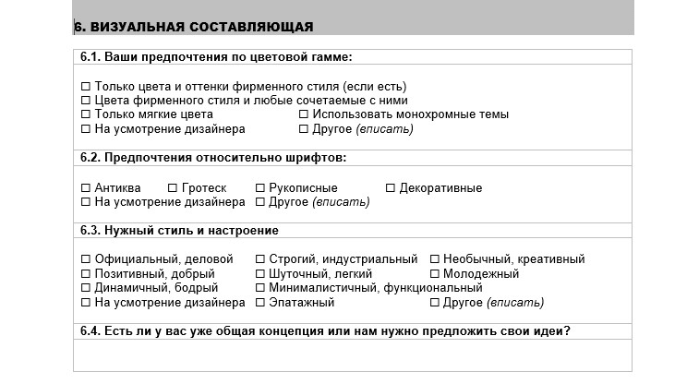(Для подсказки)

Структура сайта

1.Главная страница

2.Каталог(меню)

2.1 Разделы

2.1.1 Карточка

2.2 Все

3.Описание функционала сайта

3.1 Определенным шрифтом в дружелюбной форме выведенный текст, который сразу же приветствует посетителя с призывом выбрать что-то вкусненькое

4.Кнопка(переносит посетителя на окошко анкеты)

4.1.Небольшая предупреждение для более точного результата ознакомиться с меню ресторана(можно пропустить).

4.2 Сначала окошко «исключений»(которые будут ориентированы на выявление продуктов, вызывающие аллергию и просто нелюбимых блюд,напитков(Так же можно пропустить)

4.3.Стандартная анкета(по выбранным категориям (3))

4.4.Окошко

4.4.1 Посмотреть полученный результат

.2 Рулетка(рандом)

4.5 Окошко с окончанием процедуры и выводом полученного результата

4.5.1 Оформить заказ

4.5.1.1 Пожелания прутяного аппетита или т.п.

4.5.2. Повторить

4.5.3. Отменить или вернуться на главную страницу

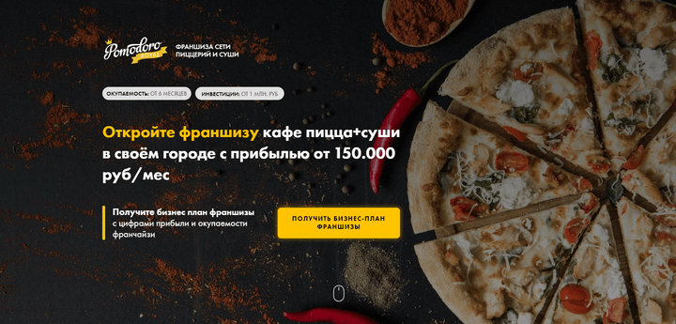Визуальная составляющая

Примеры Landing page:

1)

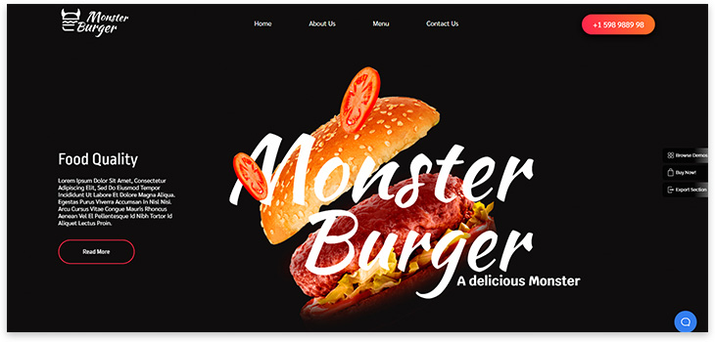

2)

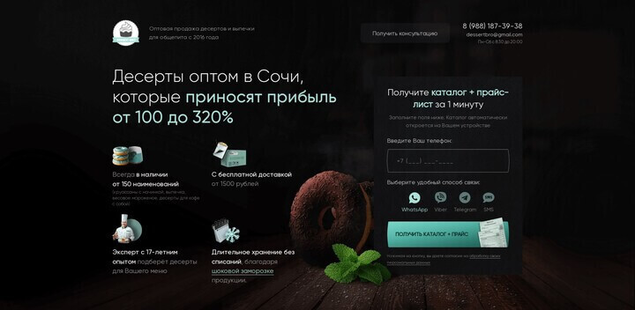

3)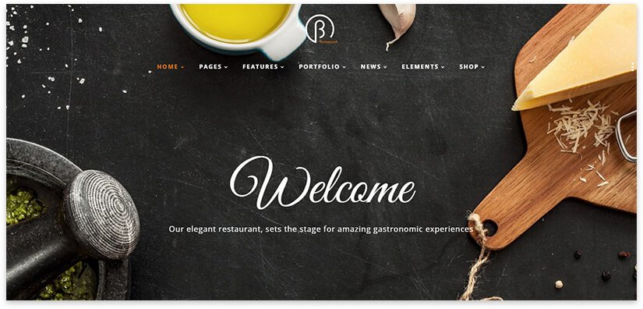

4)

Макет Сайта

Карта сайта

Анкета

Меню